Most Wanted

Verhaal
Het spel is gebaseerd op het gezelschapsspel ongelukslaan 13, waarbij er een rijk familie lid plots is overleden. Elke speler is een erfgenaam van de overleden en ontvangt een erfenis van 1 miljoen euro. Maar zoals in het echte leven had de grootmoeder zijn favorieten, die dus meer geld zullen ontvangen. Hierdoor is er jaloezie ontstaan, en eindigt een mooi verhaal plots in een bloedbad.

Voorbereiding
Voordat het spel kan beginnen moeten er een aantal dingen op voorhand geregeld worden. Zo moet men minsten 5 verschillende plasticzakjes of potjes vullen met 5 verschillende kleuren items (papiersnippertje, munten, andere kleine voorwerpen). 4 kleuren (blauw, rood, paars en groen) moeten ¼ van het aantal spelers als voorwerp bezitten. De 5de kleur (zwart) moet genoeg items hebben voor alle spelers. Als de zakjes en potjes zijn gevuld moet je ze verstoppen over het terrein.
Het volgende dat je nodig hebt is het spelbord. Het spelbord geeft weer hoe je het spel aan het verlopen is en hoe goed je ervoor staat (zie bijlage voor een voorbeeld). Voor het spelbord op je ook een manier nodig om de geldzaken uitbeelden let de 1 miljoen euro in.

Speluitleg

Inleiding
Alle spelers worden op een random plaats gezet op het spelbord. Dit kan op basis van een spel of een andere manier naar keuze. Vervolgens wordt de naam van die persoon in een bepaalde kleur gezet. Het is belangrijk dat de 4 hoofdkleuren evenredig verdeeld worden over alle spelers. Elke speler begint met 1 miljoen euro aan erfenis, buiten de eerste 2 personen op het spelbord. Deze personen waren de favoriet en beginnen dus met 3 miljoen en 2 miljoen euro.
Als deze stap gebeurd is, worden de spelers verdeeld in min. 4 verschillende groepen (moet niet op basis van de gekregen kleur). Als dit gebeurd is kan het spel beginnen.

Doel van het spel
Het doel van het spel is om met je groep, met zoveel mogelijk geld te ontsnappen. Je kan met je groep ontsnappen door het zakje of potje met de zwarte items te vinden. Dit item is een sleutel naar vrijheid. Als he deze vindt en naar de leiding brengt ontvang je het geld.

Spelverloop
Door de jaloezie wil je natuurlijk met zoveel mogelijk geld ontsnappen. Elke persoon die op het spelbord staat is toegewezen aan een bepaalde kleur. Die kleur is gelijk aan de kleuren van de zakjes of potjes. Als je een kleur hebt gevonden kan je deze gebruiken om die persoon te vermoorden. Nadat de persoon vermoord wordt moet je het item van die kleur afgeven. De persoon die vermoord wordt zal zicht moeten melden bij de leiding.
De persoon die vermoord is zal dan ook zijn erfenis verliezen. Zijn erfenis zal naar de persoon gaan die na hem volgt op het spelbord (zie de pijltjes). Die speler zal dan nu in de plaats van 1 miljoen, 2 miljoen op zijn naam hebben staan. Hierdoor zal hij de “most wanted” zijn. Op deze manier zal het geld zich verplaatsen tot het uiteindelijk weer bij de leiding terecht komt.
Je kan dus vrij kiezen wie je wilt vermoorden, alleen speelt de strategie een erg belangrijk rol. Aangezien de eerste persoon weinig tot geen geld meer kunnen ontvangen moeten zij proberen zo snel mogelijk te ontsnappen.

Het einde van het spel
Het spel wordt beëindigt als alle speler zijn kunnen ontsnappen, of als alle speler zijn vermoord. De groep die het meeste geld heeft kunnen bemachtigen heeft gewonnen. Het is een spel vol spanning en avontuur waarbij elke strategische keuze belangrijk is.

Tevreden over het spel?
Deel het spel met anderen

Voorbeeld spelbord
In dit geval zouden Roos en Laura starten met 3 en 2 miljoen euro. De rest start met 1 miljoen euro. Stel dat Laura wordt vermoord met de kleur die aan haar gelinkt is, dan zal de 2 miljoen euro op haar naam overgaan naar Kevin. Als Ank wordt vermoord zal haar 1 miljoen euro overgaan naar Ward, enz.
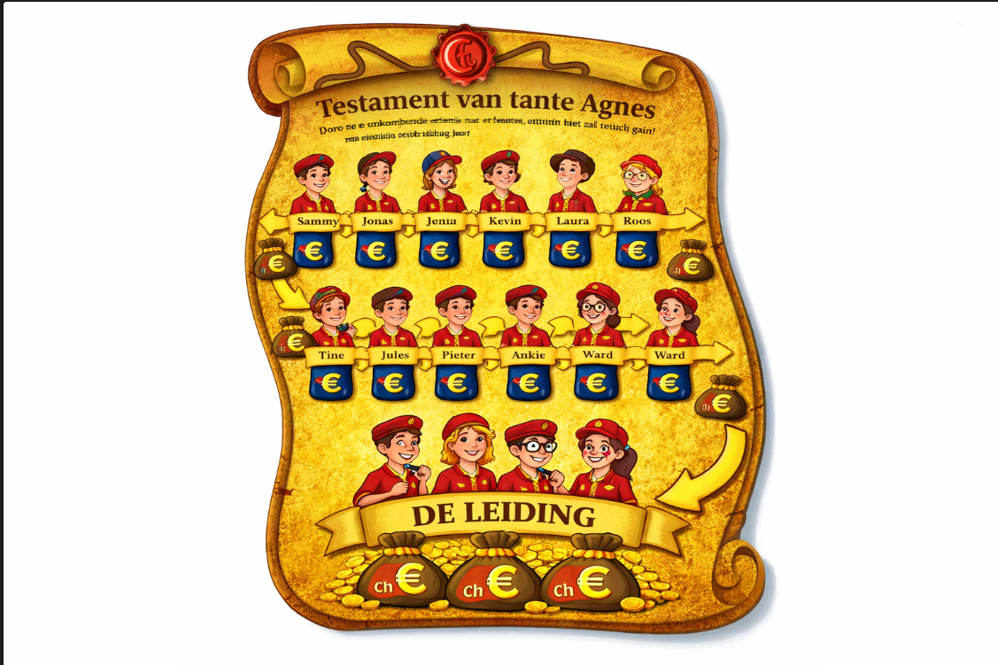

Voorbeeld items om te vermoorden

